雙十升旗 新州300華人出席
【記者裘依文新澤西州報導】為慶祝中華民國97年雙十國慶，新澤西州數十個華人社團於5日上午，首次在新州北部惠本利市舉行國慶升旗典禮及茶會慶祝會，新州各地約有300多位民眾參加。
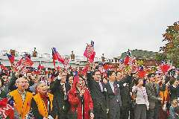
新州華人舉行雙十升旗典禮，全體與會者高呼「中華民國萬歲」，場面歡欣熱鬧。【記者裘依文／攝影】
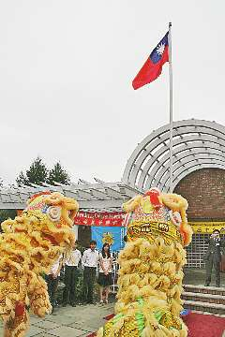
博根中文學校舞獅隊向國旗致敬。【記者裘依文／攝影】
活動中，中華民國總統馬英九透過影片感謝僑胞，駐紐約台北經濟文化辦事處處長廖港民、副處長季韻聲、僑務委員林潔輝、紐約華僑文教服務中心主任呂元榮均出席此項盛會。各中文學校在慶會的表演，包括舞獅、民族舞蹈、太極拳及太極劍、管弦樂、國樂演奏，讓場面歡欣熱鬧，也凝聚了與會者的愛國心。
升旗典禮首先由黃蘊斐、應志華、鄧曉玲、尹佩璽四重唱帶領民眾高唱中華民國國歌，當國旗隨著國旗歌冉冉上升，全場民眾齊呼「中華民國萬歲」，將氣氛帶到高潮。
廖港民致詞時，以淞滬會戰時女童軍楊惠敏送國旗至四行倉庫，及美國國歌為星條旗之歌（The Star Spangled Banner）為例，說明國旗象徵國家，看著國旗飄揚，愛國之情油然而生，僑胞們心繫台灣，讓他十分感動。
新澤西中校協會會長戴松昌感謝各華人社團、中文學校的踴躍參與，並感念革命先烈為民主犧牲奉獻的情操，推崇民主為最重要核心價值。
博根中校的舞獅表演，活靈活現，十分逗趣，贏得觀眾掌聲不斷。含德青少年鼓舞團由駱怡心、劉沛得表演民俗舞蹈「掀起你的蓋頭來」，雙胞胎賴欣平、賴欣安表演彩帶舞，小小年紀的她們，中英文夾雜的表示，很高興能來參加慶雙十活動。
榮光聯誼會的長輩們也在場擔任義工，80歲的段陳秀芳、70多歲的馬單秀蘭、耿譚素玉興奮地表示，她們年年參加，十分高興看到國旗在海外飛揚，她們打算這個周末還要去紐約華埠參加雙十遊行。
主辦單位當天還準備了生日蛋糕，讓民眾邊享用國慶蛋糕，邊欣賞表演。其他表演還包括，梅山中校成人文化組的36式太極劍、42式太極拳表演、維德中校學生的扯鈴「宇宙乾坤」、北新中校學生管弦樂演奏「樂傳千秋」、芳齡舞蹈團表演「喜氣洋洋」，少年才情組及新海中文學校表演由老師袁鵬程作曲的「歡天喜地」，以及充滿歡樂氣氛的「金蛇狂舞」及「賽馬」。
2008-10-07

